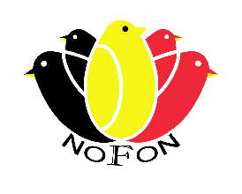
Ingericht door: “ NOFON V.Z.W.”
In GC Klein Boom van 14 tem 19 december 2021
Inschrijvingsformulier NOFON Championship 2021

Inschrijvingsformulier: terugzenden voor 3 december 2021 aan: Jaak Aerts, Korhoenstraat 1, 3910 Pelt
E-mail: jaak.aerts@gmail.com

Naam en voornaam : ……………………………………………… Vereniging: ………………………………………………………………

Adres: …………………………………………………………. Postnr.: ………….. Gemeente: ……………………………………………..

Tel: ………………………………………………….. E-mail: …………………………………………………………………………………………….
Kwekersnummers KAOB: ….….…………… KBOF:…………………… AVIBO …………………… Andere:………….………………….

Als een volière nodig is gelieve dit te vermelden achter de naam van de vogel(s)
 | Master | Reeks | Klas  A-D-E-B | Nr. v/d  vogel | NAAM VAN DE VOGEL
1
2
3
4
5
6
7
8
9
10
11
12
13
14
15
16
17
18
19
20
21
22
23
24
25
26
27
28
29
30

Ondergetekende verklaart zijn  vogels ontvangen te hebben op datum 19-12-2021 | Ondergetekende verklaart zich akkoord  met het NOFON TT - reglement  Datum: …../……./ 2021  Handtekening: | Inschrijvingsrecht.  Aantal vogels …..x € 2,5 = ..……….  Administratie. + Catalogus: € 13  --------------  Totaal : € ….………

Betaling op rekeningnr. IBAN: BE27 7320 5895 8873 – NOFON vzw

